Osnovna škola: Klinča Sela
Nastavni predmet: Katolički vjeronauk
Učitelj: Josip Kunac, prof.
Razredni odjel: 2.
Redni br. pripreme: 63.
Tema: VI. KAKO ŽIVE ISUSOVI PRIJATELJI
Podtema: 7. Krštenjem postajemo kršćani – članovi Crkve
Odgojno-obrazovni ishodi učenja:
- Učenik predstavlja krštenje kao način primanja u Crkvu po kojemu se postaje članom župne zajednice u kojoj se okupljaju kršćani. (OŠ KV B.2.3.)
- Učenik otkriva da kršćanska obitelj s drugim obiteljima čini Crkvu. (OŠ KV B.2.3.)
- Učenik jednostavno opisuje sakrament krštenja. (OŠ KV B.2.3.)
- Učenik opisuje život kršćana danas i Crkvu kao mjesto susreta, zajedništva i radosti. (OŠ KV D.2.1.)
- Učenik prepoznaje i opisuje kršćanske motive i poruke prisutne u hrvatskim običajima i svome okruženju. (OŠ KV D.2.2.)

TIJEK NASTAVNOG SATA

UVODNI DIO
Oče naš…

ili:

DRAGI ISUSE, HVALA TI ŠTO NAS VOLIŠ I PRIMAŠ U SVOJU CRKVU.
HVALA TI ZA NAŠE KRŠTENJE, ZA NAŠE RODITELJE I KUMOVE.
POMOZI NAM DA BUDEMO DOBRI, RADOSNI I DA ŽIVIMO KAO TVOJI PRIJATELJI. AMEN.

Pregled domaće zadaće:
Učenici daju vjeroučitelju na uvid domaću zadaću od prošlog susreta:
„Učenici će riješiti, ili dovršiti rješavanje RB, str. 60.

Ili:

Učenici će saznati i zapisati u bilježnicu kada je u njihovoj župi „proštenje“ ili župni blagdan (dan zaštitnika župe).“

Motivacija:
Učenici motre sljedeću sliku:

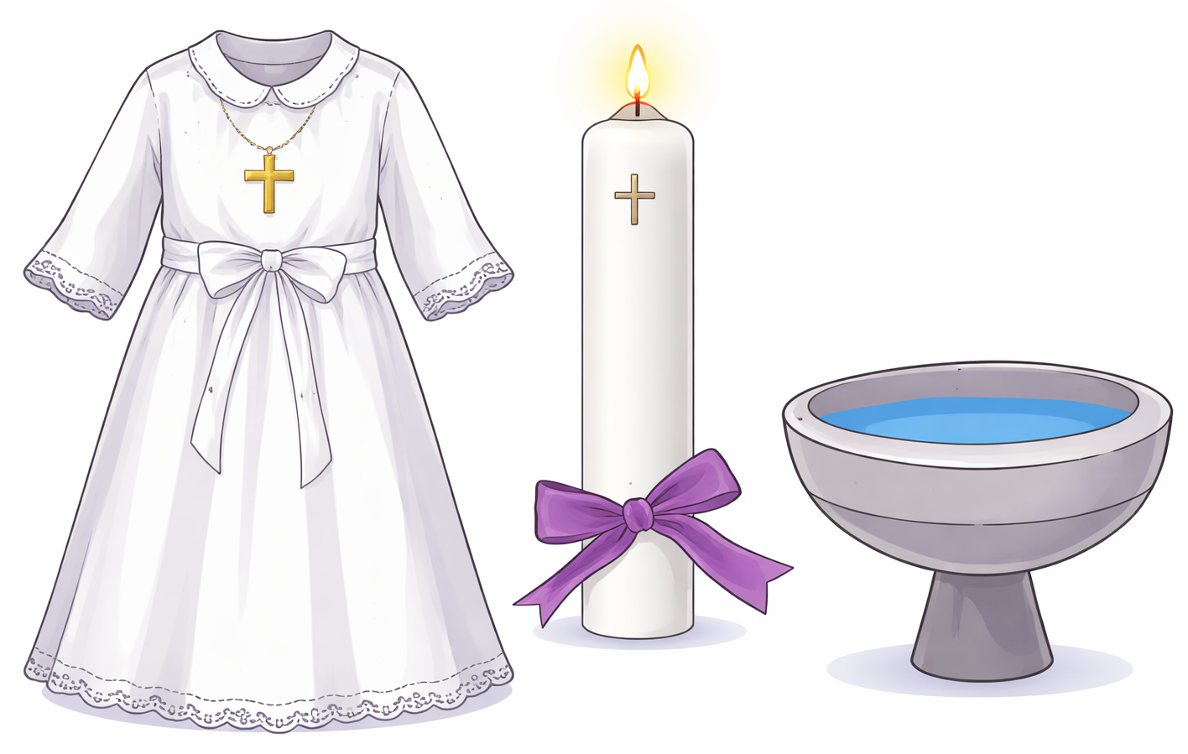

Razgovor:
- Što vidite na slici? Što bi to zajedno moglo predstavljati?
- Jeste li ikada bili na nečijem krštenju?
- Možete li prepričati kako je bilo?
- Zašto se pali svijeća?
- Zašto se koristi voda?

Najava teme: Danas ćemo naučiti zašto je krštenje važno i kako njime postajemo članovi velike Isusove obitelji – Crkve.

SREDIŠNJI DIO

Prijedlozi aktivnosti:

Aktivnost 1: „Obrada teksta“:
Vjeroučitelj će pročitati uvodni tekst, udžbenik, str. 74, a učenici tekst na str. 75.
Razgovor:
- Tko nam je obećao da će nas odgajati u vjeri? (Roditelji i kumovi)
- Što označava bijela haljina? (Čistoću djeteta Božjega)
- Što označava krsna svijeća? (Isusovu prisutnost u životu)
- Što svećenik kaže dok polijeva glavu krštenika vodom? („Ja te krstim u ime Oca i Sina i Duha Svetoga.“)

Naglasci:
- Krštenje je prvi sakrament. Njime nas Bog prima u svoju obitelj – Crkvu.
- Na krštenju svećenik polijeva glavu vodom i izgovara riječi: „Ja te krstim u ime Oca i Sina i Duha Svetoga.“
- Što znači biti član Crkve?
Kada dijete poraste, počinje samo živjeti ono što su roditelji obećali na djetetovu krštenju – upoznaje Božju riječ, moli i čini dobra djela. Nismo sami – imamo Boga i veliku zajednicu vjernika oko sebe.
- Simboli krštenja:
💧 Voda – znak čišćenja, novog početka
🕯️ Bijela svijeća – Isusovo svjetlo ulazi u naš život
👕 Bijela haljina – znak čistoće Božjeg djeteta
👨‍👩‍👧 Roditelji i kumovi – obećavaju odgajati dijete u vjeri

Aktivnost 2: „Video - zapis“:
Učenici će pogledati video – zapis „The Sacrament of Baptism“; 1:28; Izvor: Bishop Robert Barron; YouTube
Napomena: Dostupni su titlovi na hrvatskom jeziku. Uključiti ih! Neka ih vjeroučitelj čita!

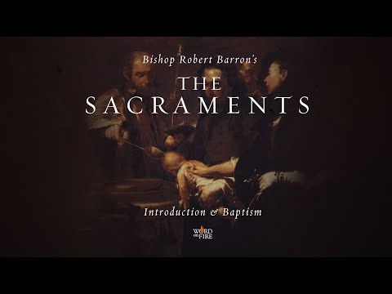

Razgovor:
- Što smo zapamtili iz videa?

Aktivnost 3: „Moja krsna svijeća“: ----> BILJEŽNICA
Učenici će nacrtati svijeću i u plamen upisati riječi: ljubav, mir, radost, pomoć, praštanje.
Naslov:

KRŠTENJEM POSTAJEMO KRŠĆANI
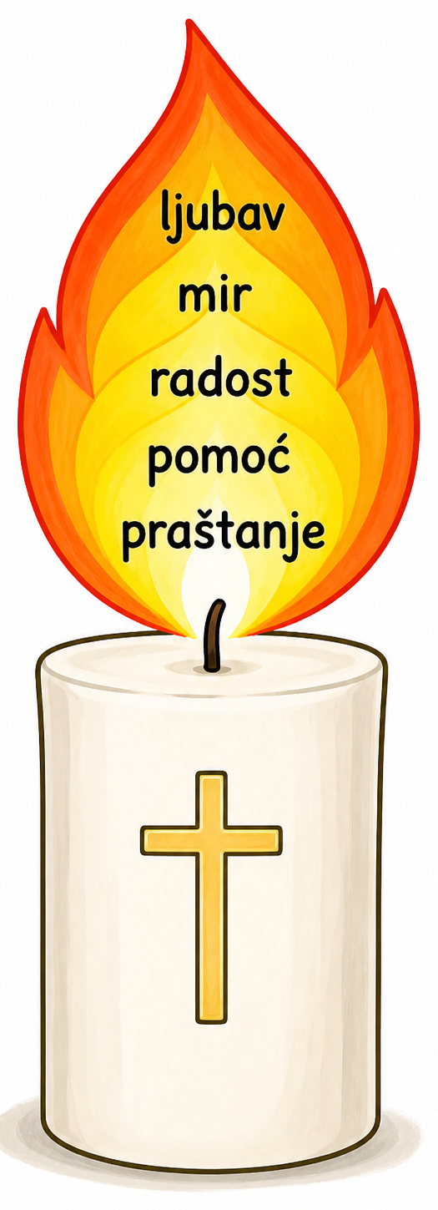

Aktivnost 4: „Tko pripada Crkvi?“:
Rad u paru. Učenici će na papir A4 nacrtati crkvu i oko nje upisati tko sve čini Crkvu: obitelj, prijatelji, svećenik, vjernici, učenici, npr.

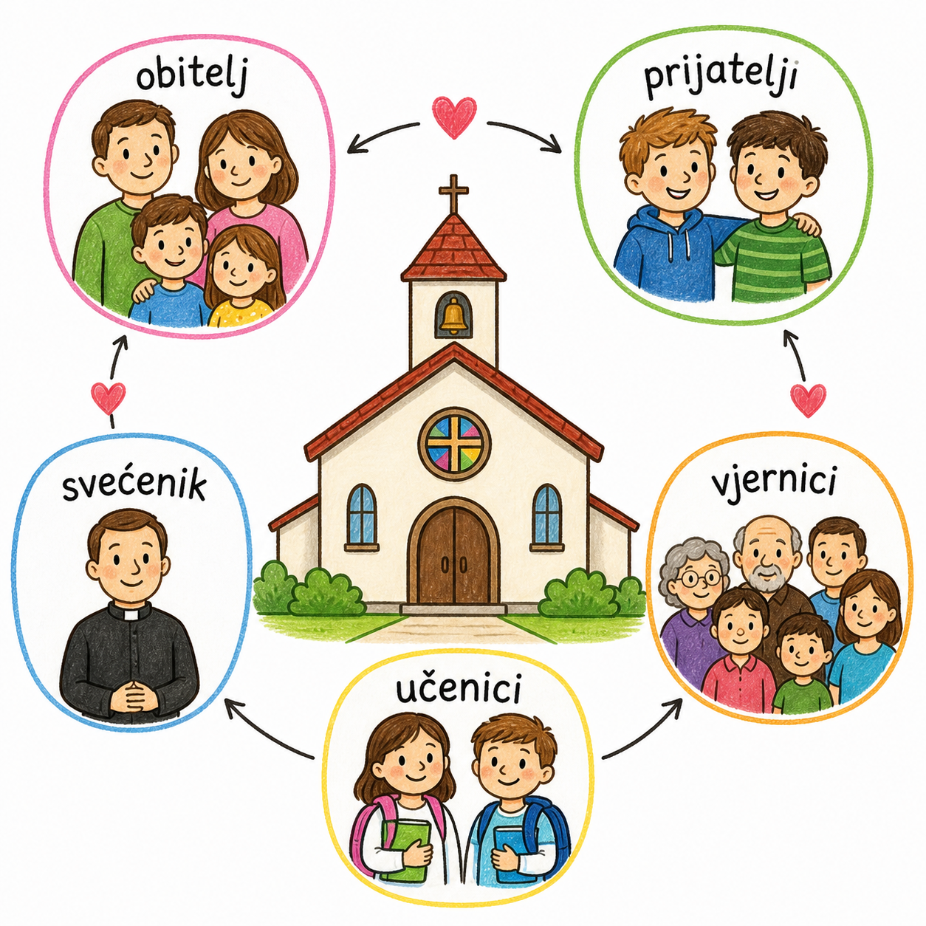

Aktivnost 5: „Kapljica dobrote“:
Učenici će crtati i izrezivati papirnate kapljice te na njih zapisati dobra djela koja mogu činiti kao kršćani. Potom će ih zalijepiti u bilježnice.



Aktivnost 6: „Krštenje – istina ili ne?“:
Učenici će podizanjem ruke označiti točne i netočne tvrdnje.

- Krštenje je prvi sakrament. ✅
- Na krštenju se koristi voda. ✅
- Krštenjem postajemo članovi Crkve. ✅
- Na krštenju se pali svijeća. ✅
- Krštenje se može primiti samo kad si odrastao. ❌
- Bijela haljina znak je čistoće i dobrote. ✅
- Na krštenju svećenik daje domaću zadaću. ❌
- Roditelji i kumovi imaju važnu ulogu na krštenju. ✅
- Krštenjem dobivamo novo ime u školi. ❌
- Svijeća na krštenju označuje Isusovo svjetlo. ✅
- Krštenje nema nikakve veze s Isusom. ❌
- Krštenjem započinje naš život u vjeri. ✅

Aktivnost 7: „Mali glumci“:
Rad u skupinama. Učenici će kratko odglumiti dolazak obitelji na krštenje.

Aktivnost 8: „Put kršćanina“:
Učenici će na nacrtanoj stazi pisati korake: molitva, dobrota, pomoć, prijateljstvo, ljubav.

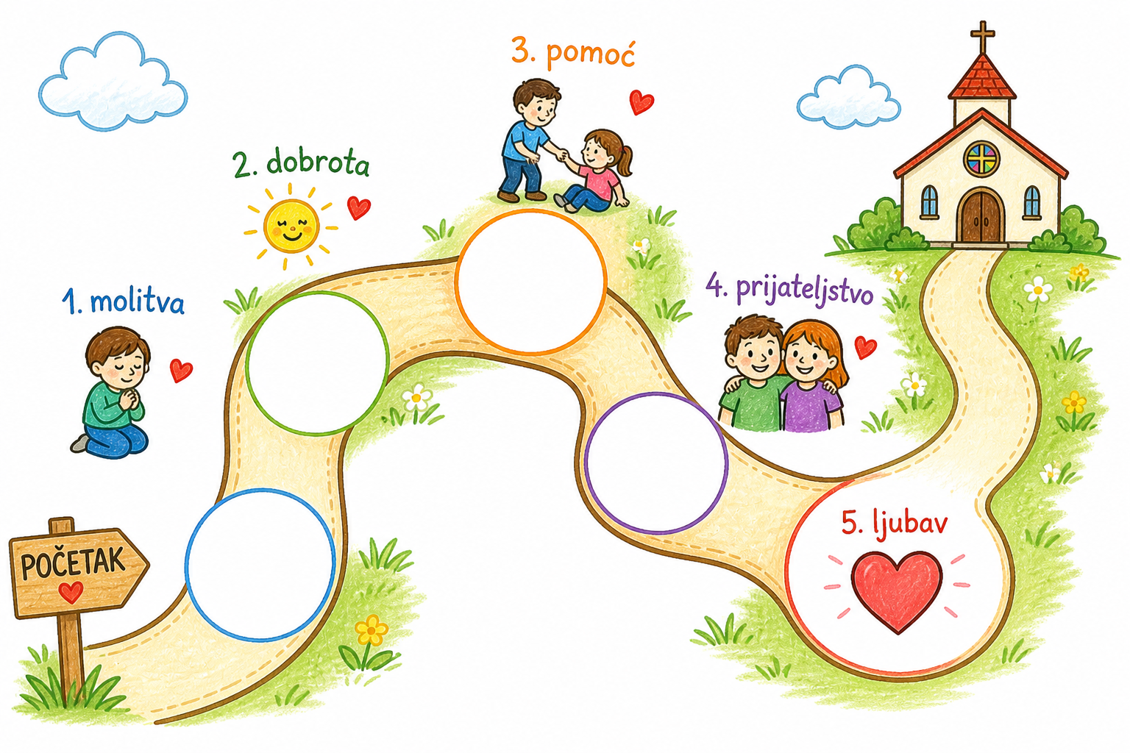

Aktivnost 9: „Voda života“:
Učenici će u čašu vode ubaciti papiriće s riječima: ljubav, radost, prijateljstvo, i objasniti zašto su te riječi važne za kršćane.

Aktivnost 10: „Strip o krštenju“:
Učenici će nacrtati strip s nekoliko sličica o tome kako izgleda krštenje, npr.

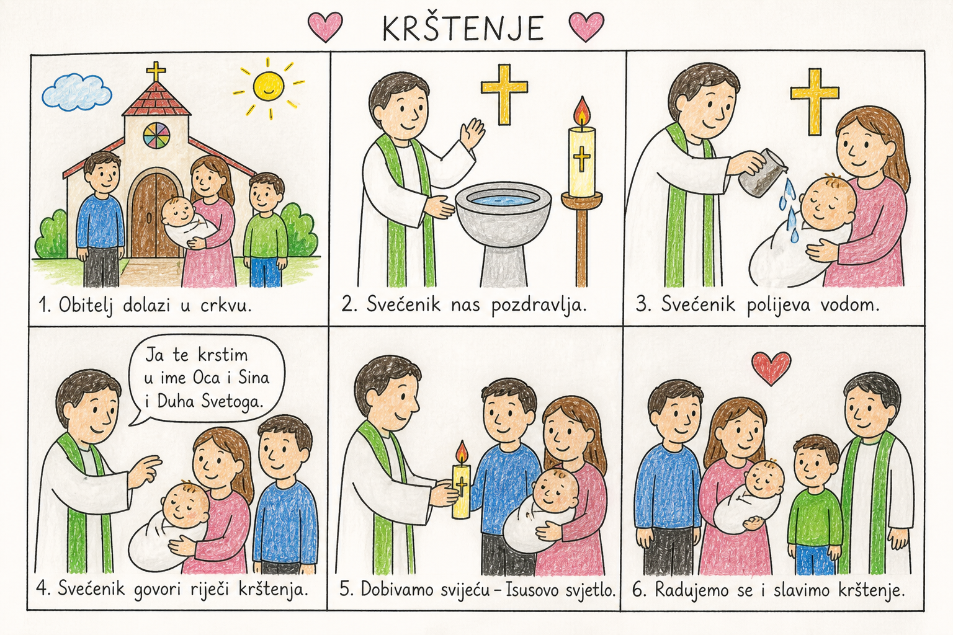
Aktivnost 11: „Kumovi i roditelji“:
Učenici će napisati kratko pismo zahvale svojim kumovima ili roditeljima za ljubav i brigu.

Aktivnost 12: „Pjesma krštenja“:
Učenici će osmisliti kratku pjesmicu ili stih o krštenju i otpjevati je pred razredom.

Aktivnost 13: „Hvala, Bože!“:
Učenici će dovršiti rečenicu: „Hvala Ti, Bože, za moje krštenje jer…“

Aktivnost 14: „Simboli krštenja“:
Učenici će na papir nacrtati tri simbola krštenja (voda, bijela haljina, svijeća) i ispod svakoga napisati jednu riječ što znači.

Aktivnost 15: „Rečenica u tri boje“:
Učenici će napisati rečenicu: Krštenjem postajem član Crkve. Svaku riječ obojaju u drugu boju (plava – voda, bijela – haljina, žuta – svijeća).

Aktivnost 16: „Selfie s Isusom“:
Učenici će nacrtati selfie s Isusom i napisati: „Ja sam kršćanin jer sam kršten i pripadam Crkvi!“ te ga staviti na razredni „zid/pano Crkve“, npr.

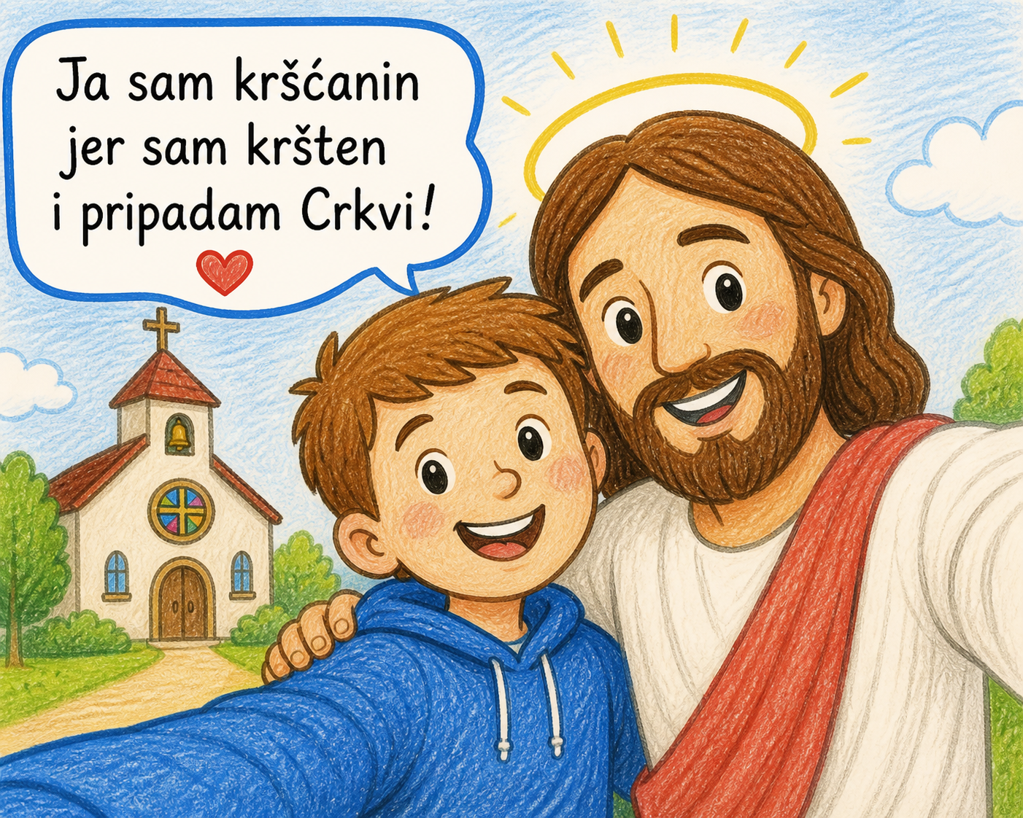

Aktivnost 17: „Moja mala Crkva“:
Učenici će nacrtati svoju obitelj i uz crtež dovršiti rečenicu: “Mi smo dio velike Božje obitelji jer…”

Aktivnost 18: „Poučna priča“:
Vjeroučitelj će pročitati poučnu priču.

Lucijina bijela haljina
Lucijina mama čuvala je u ormaru jednu posebnu bijelu haljinicu. Jednog dana Lucija je upita: „Mama, čija je ova haljina?"
„Tvoja, draga moja," odgovori mama. „Nosila si je na krštenju kada si bila mala beba."
„Zašto je bijela?" upita Lucija.
„Jer je bijela boja znak čistoće. Na krštenju si postala Božje dijete – čisto i voljeno srce," reče mama tiho.
Lucija je nježno dotakla tkaninu. „Hoću li uvijek biti Božje dijete?"
Mama se nasmiješi: „Uvijek, Lucija. Bog te voli svakog dana – i kada si vesela, i kada si tužna. Krštenje je početak jednog lijepog putovanja s Bogom."
Lucija pažljivo vrati haljinicu u ormar. Od tada je gledala na nju s ponosom.

Pouka: Krštenje nije samo lijepa uspomena – ono je početak našeg prijateljstva s Bogom koje traje cijeli život.

Aktivnost 19: „Zapišimo!“: ----> BILJEŽNICA
Učenici će prepisati i dopuniti rečenice.
Naslov:

KRŠTENJEM POSTAJEMO KRŠĆANI

Krštenjem postajem ____________.
Bijela haljina znak je ____________.
Svijeća označuje ____________.
Aktivnost 20: „Radna bilježnica“:
Učenici će uz pomoć vjeroučitelja rješavati RB, str. 61 (mogu biti i odabrani zadatci po želji.)

Aktivnost 21: „Digitalni udžbenik“ Potrebna je prijava vjeroučitelja s pristupnim podatcima.
Učenici će na pametnoj ploči, ili tabletima pokušati riješiti digitalne zadatke „ZNAKOVI KRŠTENJA“ – spajanje pojmova sa sličicama; „KRŠTENJE“ – križaljka; „RASTEMO U VJERI“ – spajanje pojmova sa sličicama.

Aktivnost 22: Mikropauza:
Vjeroučitelj je koristi po želji u bilo kojem trenutku sata kada opadne koncentracija učenika. To može biti bilo što: vic, zagonetka, pitalica, šetnja po razredu, pjesmica i sl. nevezano uz vjeronaučno gradivo. Pripaziti na pristojnost sadržaja! Ako vic sadrži neka imena učenika iz razreda npr. Ivica i Marica, promijeniti ih.

Mali korak vjere
Učenici će ustati, okrenuti se prema ploči, zatim prema prozoru, pa prema vratima. Svaki put kad se okrenu, kažu naglas jednu od triju osoba Presvetog Trojstva: Otac, Sin, Duh Sveti.

Na kraju sjednu i tiho kažu: Amen.

(Traje 1 minutu, razbija monotoniju i ponavlja krsnu formulu.)

ZAVRŠNI DIO

Aktualizacija sa sintezom:
Razgovor:
- Znate li tko su vaši kumovi na krštenju?
- Kako vam oni danas pokazuju da vas vole i da se brinu za vašu vjeru?
- Možete li i vi nekome biti „mali Isusov znak“? Kako? (Npr. moliti za prijatelja, biti dobar, ići na misu.)

Zaključak:
- Učenici će na ploču (svaki po jednu riječ) zapisivati riječi koje ih asociraju na krštenje (voda, Isus, Crkva, bijelo, svijeća, radost, kum, svećenik).

Domaća zadaća:
Učenici će riješiti, ili dovršiti rješavanje RB, str. 61.

Ili:

Učenici će kod kuće saznati datum svoga krštenja te nacrtati ukrasnu karticu i zapisati ga na njoj. Primjer ukrasne kartice:

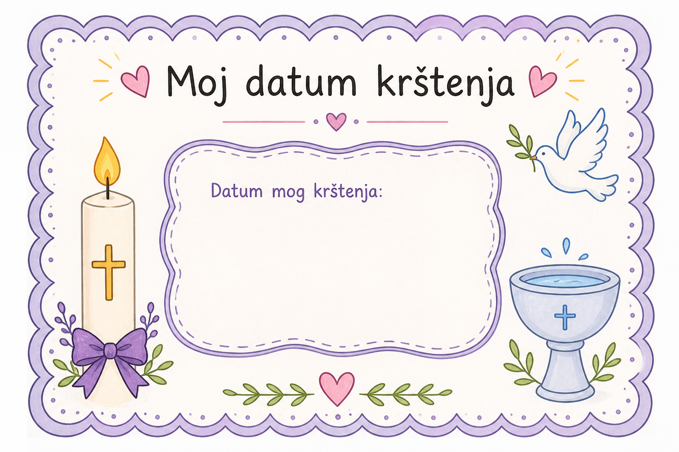

Samovrednovanje:
Učenici će se potpisati bojicom ispod napisanog u bilježnici. Što je boja svjetlija, bolje su usvojili gradivo, a što je tamnija, lošije (žuta – izvrsno usvojeno, crna – nije usvojeno).

Molitveni završetak:
Anđele, čuvaru mili…

ili:

Učenici će poslušati pjesmu „Anđele, čuvaru mili…“; 3:36; Autor: Marinko Grubešić; Izvor: YouTube

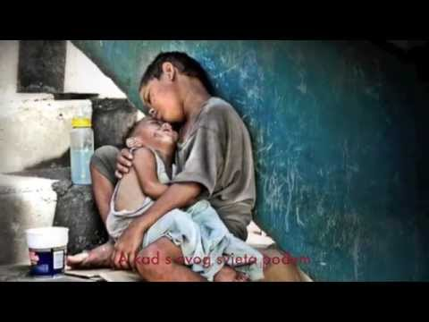

ili:

ISUSE, HVALA TI ŠTO SI NAS PO KRŠTENJU POZVAO U SVOJU OBITELJ. POMOZITE NAM DA RASTEMO U DOBROTI I LJUBAVI. NEKA NAŠA SVIJEĆA VJERE UVIJEK GORI. AMEN.

